Construcción
Objetivo: Construir los componentes de software definidos según el diseño y ejecutar pruebas unitarias para verificar que cumplen con los requisitos y el diseño. Después, integrar los componentes siguiendo la estrategia de integración y realizar las pruebas de integración.

Diagrama de flujo
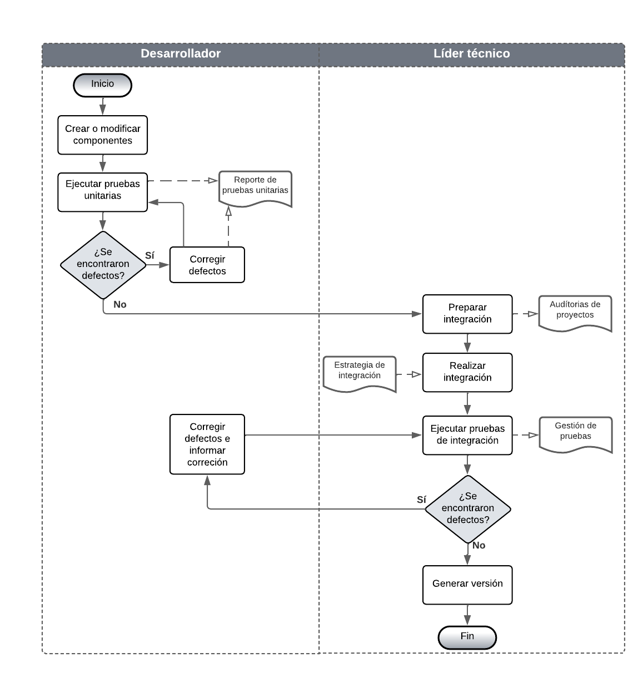

Descripción general del procedimiento

Dueño de procedimiento | Gerente de desarrollo
Políticas | - Se deben seguir los estándares de codificación establecidos.
Entradas | - Diseño de software  - Estrategia de integración  - Reporte de pruebas unitarias  - Plan de pruebas  - Defecto en “Gestión de incidencias”
Criterio de entrada | - El diseño de software tiene que estar etiquetado como línea base  - El defecto tiene que estar registrado, corregido y aprobado en el documento “gestión de incidencias”
Salidas | - Software  - Registro de pruebas de integración
Criterio de salida | - El software debe estar versionado.  - El registro de pruebas de integración debe estar en el documento gestión de pruebas.  - los defectos deberán estar cerrados de acuerdo con la severidad del defecto
Herramientas | - Reporte de pruebas unitarias  - FT-Estándar de codificación  - FT-Estrategia de integración  - FT-Check list de integración  - Auditorías a proyectos (construcción)  - Gestión de pruebas  - Gestión de incidencias
Métricas | Defectos en RXP  Densidad de defectos en pruebas

Actividades

Paso | Actividad | Descripción | Salida | Rol
 | Crear o modificar componentes | Codificar los componentes de acuerdo con el diseño detallado, siguiendo los estándares de codificación y la secuencia de integración establecida.  Modificar los componentes de acuerdo con el defecto registrado en el documento “gestión de incidencias” en la hoja defectos.  A continuación, realizar una revisión entre pares del código siguiendo el procedimiento PR-Revisión por pares. | Componentes  Y revisión por pares | Desarrollador
 | Ejecutar pruebas | Se llevan a cabo las pruebas unitarias en cada componente codificado para garantizar que funcione correctamente a nivel individual.  ¿Se encontraron defectos?  Sí, continuar a la actividad 3.  No, avanzar a la actividad 4. | Reporte de pruebas unitarias | Desarrollador
 | Corregir defectos | Corregir los defectos encontrados.  Actualizar el reporte de pruebas unitarias.  Regresar a la actividad 2. Estas actividades se repetirán hasta que todos los defectos hayan sido resueltos. | Defectos resueltos  Reporte de pruebas unitarias | Desarrollador
 | Preparar integración | Una vez que se resuelven defectos encontrados en la revisión por pares, empezar las actividades de integración.  Asegurarse que se tiene el ambiente definido y que los componentes están listos para la integración para esto se ejecuta la auditoria de proyecto (sección construcción). | Auditorias de proyectos -sección construcción. | Líder técnico
 | Realizar la integración | Se lleva a cabo la integración de los componentes de acuerdo con la secuencia y procedimiento de integración definidos en el documento nombrado “estrategia de integración”. | Componentes integrados Estrategia de integración en la sección construcción | Líder técnico
 | Ejecutar pruebas de integración | Se ejecutan las pruebas de integración para verificar que todos los componentes juntos funcionan sin problemas.  Se registran los resultados de las pruebas en el documento de gestión de pruebas en la hoja nombrada “pruebas internas”. Si se encontraron defectos, estos se registran en el documento gestión de incidencias en la hoja defectos.  Los resultados se comunican a través de correo electrónico, adjuntando el enlace al documento que contiene los resultados y el registro de los defectos, en caso de que existan.  ¿Se encontraron defectos?  Sí, continuar a la actividad 7. No, avanzar a la actividad 8. | Gestión de pruebas  hoja-Pruebas internas | Líder técnico
 | Corregir defectos e informar corrección | Corregir los defectos encontrados de acuerdo con el registro en el control de defectos. Una vez resueltos, se informa al líder técnico para que realice las pruebas nuevamente y registre en gestión de pruebas la cantidad de horas invertidas en resolver el defecto.  Regresar a la actividad 6. Estas actividades se repetirán hasta que todos los defectos hayan sido resueltos. | Gestión de pruebas con resultados hoja de pruebas internas de los componentes integrados | Desarrollador
 | Generar versión | Se genera la versión del sistema de acuerdo con lo establecido en el plan de gestión de la configuración, lo que indica que está listo para pasar al área de pruebas.  Fin del procedimiento. | Software versionado | Líder técnico

Guías de adaptación
Sirven para adaptar una actividad o plantilla al procedimiento estándar por solicitud del cliente, y solo para ese caso, dando así flexibilidad al procedimiento.

No. | Número de actividad | Guía de adaptación
1. | No aplica para este documento | No aplica

Información del documento

Historial de versiones

Nota: Si se tiene un sistema de gestión de versiones eliminar este apartado.

Fecha | Versión | Descripción | Autor
dd/mm/aaaa | 1.0 | Creación del procedimiento | Nombre y apellido
27/07/2026 | 1.1 | Se agregan FT-Estándar de codificación, FT-Estrategia de integración y FT-Check list de integración a la lista de herramientas; se corrige un guion suelto en la actividad 6. | Carlos Quintero N.
 | Número de la versión v.v | Descripción de los cambios realizados en el documento

